EasyCircular: A Human-in-the-Loop AI Web System for Summarizing Sri Lankan Ministry of Education Circular PDFs

Abstract: ශ්‍රී ලංකා අධ්‍යාපන අමාත්‍යාංශය (MOE) විසින් නිකුත් කරනු ලබන චක්‍රලේඛ PDF ලේඛන දිගු, බහුභාෂික සහ පරිපාලන භාෂාවෙන් ලියනු ලබන නිසා පාසල් කාර්ය මණ්ඩලයට කෙටි කාලයකින් අවබෝධ කර ගැනීම අපහසුය. මෙම පත්‍රය EasyCircular නම් AI-සහය සහිත වෙබ් පද්ධතියක් ඉදිරිපත් කරයි. එය PDF උඩුගත කිරීම, පෙළ නිස්සාරණය (OCR ඇතුළුව), අනිවාර්ය මානව සමාලෝචනය, named entity recognition (NER) සහ guardrails සහිත සාරාංශකරණය එකම workflow එකකින් සපයයි. ත්‍රිස්ථර ගෘහනිර්මාණය (Next.js, Express, FastAPI, MongoDB) මත පද්ධතිය ක්‍රියාත්මක වන අතර දේශීය LLM (Ollama) විකල්පයක් ඇත. Google Forms මූලික සමීක්ෂණය (n=41) මගින් 97.6% ක් සාරාංශ අවශ්‍ය බවත් 78% ක් entity highlighting ප්‍රයෝජනවත් බවත් පෙන්වා දුන්නේය. ROUGE macro F1 අගයන් 0.414 / 0.215 / 0.292 ලැබුණු අතර ස්වයංක්‍රීය පරීක්ෂණ 35/35 සමත් විය.
Keywords: information extraction, PDF summarization, named entity recognition, OCR, education documents, guardrails

I. INTRODUCTION
ශ්‍රී ලංකා අධ්‍යාපන ක්‍ෂේත්‍රය දිනපතාම අධ්‍යාපන අමාත්‍යාංශය (Ministry of Education, MOE) විසින් නිකුත් කරනු ලබන චක්‍රලේඛ PDF මගින් පාලනය වේ [5]. මෙම ලේඛන පාසල් කළමනාකරණය, විභාග, ගුරු පුහුණුව, ශිෂ්‍ය සුබසාධන සහ COVID-19 පසු ප්‍රතිසංවර්ධනය පිළිබඳ නීතිමය/පරිපාලන උපදෙස් අඩංගු වන අතර බොහෝ විට පිටු 5–20 දිගු වේ. විදුහල්පතිවරු සහ ගුරුවරුන්ට ප්‍රධාන නියෝග, දින (deadlines) සහ ක්‍රියාත්මක කළ යුතු පියවර (action items) වෙන් කර හඳුනා ගැනීමට අමතර ශ්‍රමයක් අවශ්‍ය වේ.
PDF circulars බොහෝ විට scanned images ලෙස පවතින අතර (විශේෂයෙන් සිංහල හෝ දෙමළ) optical character recognition (OCR) නොමැතිව manual typing අවශ්‍ය වේ. WhatsApp groups සහ email forwards මගින් පැතිරෙන සාරාංශ වලදී වැරදි අර්ථකථනය (misinterpretation) සහ කාලසීමා මග හැරීමේ අවදානම ඉහළ යයි. සාමාන්‍ය large language model (LLM) chatbot මෙවලම් (ChatGPT, Gemini) hallucination, දත්ත රහස්‍යතා (privacy) සහ ව්‍යුහගත output නොමැති බව නිසා ආයතනික මට්ටමේ පිළිගැනීම අඩුය [10].
මෙම පර්යේෂණය ප්‍රශ්න තුනකට පිළිතුරු සොයයි. RQ1: MOE circulars සඳහා PDF නිස්සාරණය, OCR, NER සහ සාරාංශකරණය ඒකාබද්ධ කරන purpose-built වෙබ් පද්ධතියක් කෙසේ නිර්මාණය කළ හැකිද? RQ2: Human-in-the-loop පෙළ සමාලෝචනය සහ date guardrails මගින් hallucination අවදානම කෙතරම් අවම කළ හැකිද? RQ3: පාසල් stakeholders (n=41) අවශ්‍යතා සහ ROUGE/ස්වයංක්‍රීය පරීක්ෂණ මගින් පද්ධතියේ ප්‍රයෝජනවත් බව සහ ගුණාත්මකභාවය කෙසේ තක්සේරු කළ හැකිද?
ප්‍රධාන දායකත්ව හතරකි. (1) ත්‍රිස්ථර, self-hostable pipeline එකක්. (2) OCR misreads සඳහා mandatory review gate එකක්. (3) invented dates ප්‍රතික්ෂේප කරන guardrails සහ extractive fallback. (4) Google Forms සමීක්ෂණය (n=41) සහ reproducible ROUGE/test evidence. මුල් PDF එක නීතිමය මූලාශ්‍රය ලෙස පවතින අතර සාරාංශය assistive shortcut එකක් පමණි. ඉතිරි පත්‍රය මෙසේ සංවිධානය වේ: Section II related work, Section III stakeholder survey, Section IV system design, Section V evaluation, Section VI conclusion.

II. RELATED WORK
ලේඛනයකින් ව්‍යුහගත තොරතුරු නිස්සාරණය (information extraction) කරන පර්යේෂණ rule-based ක්‍රම (regex, heading dictionaries) සිට deep learning NER දක්වා විහිද ඇත [8]. Ngo et al. CV parsing සඳහා layout segmentation සහ NER එකතු කරන two-phase framework එකක් ඉදිරිපත් කළ අතර XLM-RoBERTa මගින් F1 ≈ 0.80 ලබා ගත්තේය [1]. Vukadin et al. multilingual unstructured CVs සඳහා transformer encoders යොදා ගත්හ [7]. MOE circulars වලදී layout වි-variation අඩු වුවද OCR, බහුභාෂික පෙළ සහ නීතිමය භාෂාව සමාන අභියෝග ඉදිරිපත් කරයි.
සාරාංශකරණයේදී extractive ක්‍රම (TextRank) කරුණු-පිළිබඳ විශ්වාසනීය වන අතර abstractive LLM ක්‍රම readability වැඩි කරන නමුත් hallucination අවදානම වැඩි කරයි [2]. Vaswani et al. Transformer ගෘහනිර්මාණය modern NLP shape කළ අතර BERT/GPT fine-tuning document IE pipeline වලට යොදා ගනී [3]. SpaCy en_core_web_sm වැනි NER මාදිලි DATE, ORG, LAW labels හඳුනා ගනි [4]. Resume/CV parsers බොහෝ විට heading dictionaries මත යැපෙන අතර misspelled headings සහ duplicate appearance හසුරුවීමට අපහසුය [9], [11].
සිංහල සහ දෙමළ NLP සංසන්දනාත්මක ලෙස සම්පත්-හිඟ (under-resourced) ය. Generic chatbots institutional adoption අඩු කරයි: unstructured output, cloud privacy, සහ MOE-specific date/topic guardrails නොමැති බව [6]. EasyCircular hybrid ප්‍රවේචනයක් අනුගමනය කරයි: ත්‍රිභාෂික OCR (Tesseract sin, eng, tam), ඉංග්‍රීසි SpaCy NER, map-reduce LLM summarization සහ date guardrails සමඟ extractive fallback. Human-in-the-loop review gate එක OCR/LLM දෝෂ staff-level correction පෙර summarization එක අනිවාර්ය කරයි. CV parsing පර්යේෂණ වලට වඩා මෙය ප්‍රධාන වෙනසකි.
Research gap එක මෙසේ සංශ්ලේෂණය කළ හැක: ශ්‍රී ලංකා MOE circulars සඳහා PDF import, ත්‍රිභාෂික OCR, human-reviewed extraction, NER, guarded summarization සහ structured web UI එකට ඒකාබද්ධ කරන open-source, self-hostable පද්ධතියක් සාහිත්‍යයේ පැහැදිලිව නොමැත. Enterprise legal-AI මෙවලම් පාසල් සඳහා මිල අධික වන අතර circular-specific date checks නොමැත. EasyCircular මෙම පරතරයට Agile ත්‍රිස්ථර artefact එකකින් ප්‍රතිචාර දක්වයි.

III. STAKEHOLDER SURVEY
අවශ්‍යතා තහවුරු කිරීමට Google Forms මාර්ගගත සමීක්ෂණයක් 2026 පෙබරවාරි සිට මාර්තු දක්වා බෙදා හැර වලංගු ප්‍රතිචාර 41ක් එකතු කරන ලදී. උපකරණය සිංහල/ඉංග්‍රීසි මිශ්‍ර ප්‍රශ්න මගින් කියවීමේ වාරගණන, අවබෝධ දුෂ්කරතාව, අපේක්ෂිත විශේෂාංග, AI කැමැත්ත සහ රහස්‍යතා ගැටලු ආවරණය කරයි. Fig. 1 උපකරණයේ මුල් ප්‍රශ්න කොටස පෙන්වයි.
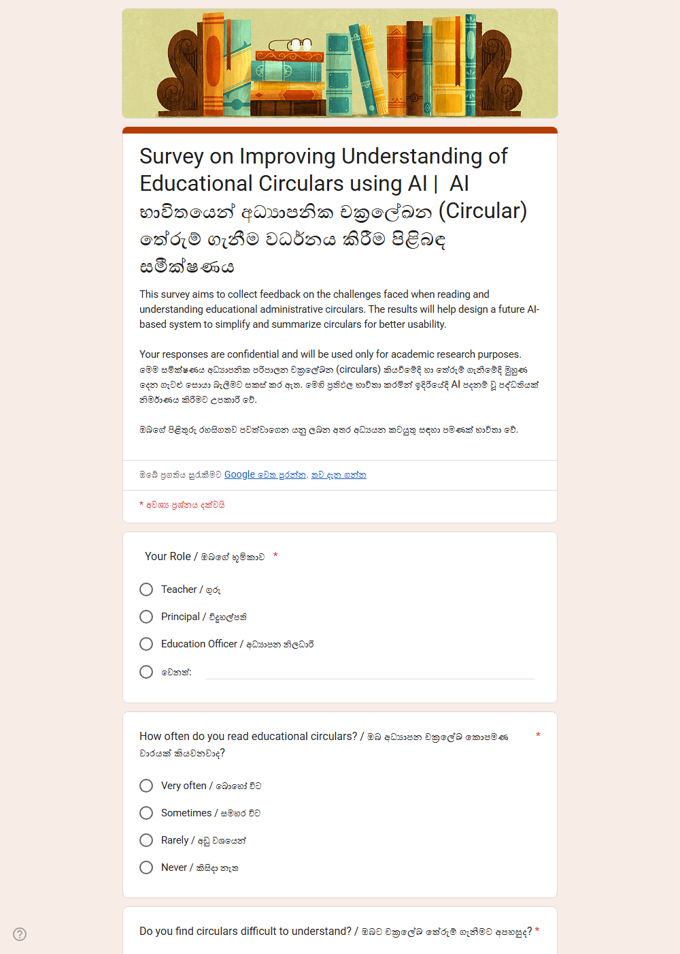
- Fig. 1. Google Forms සමීක්ෂණ උපකරණය (Part 1). සිංහල/ඉංග්‍රීසි මිශ්‍ර ප්‍රශ්න n=41 stakeholders වෙත බෙදා හැරිණි.
TABLE I respondent roles සාරාංශ කරයි: ගුරුවරු 30 (73.2%), විදුහල්පතිවරු 8 (19.5%), අධ්‍යාපන නිලධාරීන් 3 (7.3%). ප්‍රාථමික පරිශීලකයා පන්තිකාමර මට්ටමේ ගුරුවරයා වන බැවින් UI සරල, mobile-readable සාරාංශයක් අවශ්‍ය වේ.
- TABLE I. GOOGLE FORMS SAMPLE BY ROLE (N=41)
Role | n | %
Teacher / ගුරුවරු | 30 | 73.2
Principal / විදුහල්පතිවරු | 8 | 19.5
Education officer | 3 | 7.3
Total | 41 | 100.0
TABLE II ප්‍රධාන Likert/Yes-No ප්‍රතිඵල දක්වයි. Respondents 40/41 (97.6%) සාරාංශ විශේෂාංගයක් අවශ්‍ය බව පැවසූහ. Entity highlighting (dates, names, rules) 32/41 (78%) ප්‍රයෝජනවත් යැයි ශ්‍රේණිගත කළහ. එසේම 78% EasyCircular වැනි පද්ධතියක් work efficiency වැඩි කරන බව විශ්වාස කළහ. එහෙත් 28/41 (68.3%) AI පද්ධතියක් භාවිතයට සෘජුව willing නොවූ අතර privacy concerns respondents 17 (41.5%) උපුටා දැක්වීය. Fig. 2 මෙම ප්‍රතිශත visualize කරයි.
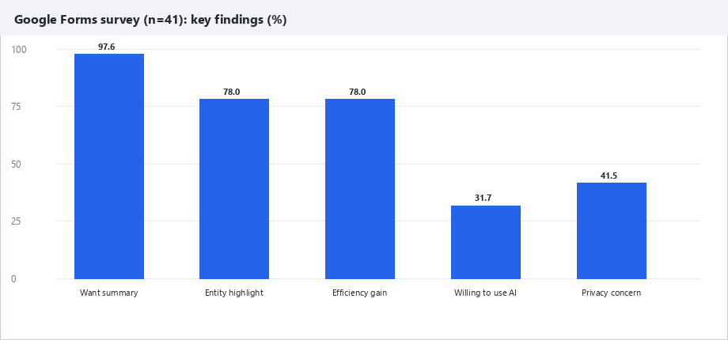
- Fig. 2. Google Forms ප්‍රධාන සොයාගැනීම් (%). Summary demand ඉහළය; AI willingness අඩුය.
- TABLE II. KEY SURVEY FINDINGS FROM GOOGLE FORMS (N=41)
Item | n | %
Want a summary feature (Yes) | 40 | 97.6
Entity highlighting useful | 32 | 78.0
Expects efficiency gain | 32 | 78.0
Willing to use an AI system (Yes) | 13 | 31.7
Not willing to use AI (No) | 28 | 68.3
Named privacy as a concern | 17 | 41.5
TABLE III කියවීමේ දුෂ්කරතා ranking දක්වයි. ප්‍රධාන බාධකය Too long (n=21) වන අතර Lack of time සහ Complex language ඊළඟට එයි. මෙය extractive compression සහ highlighted deadlines යන නිර්මාණ තීරණ දෙකට empirical backing ලබා දෙයි.
- TABLE III. REPORTED BARRIERS (GOOGLE FORMS, N=41)
Item | n | Share
Too long (main reading difficulty) | 21 | 51.2%
Named privacy as AI adoption barrier | 17 | 41.5%
Want summary feature | 40 | 97.6%
Fig. 3 difficulties, එක් circular එකක් කියවීමට ගතවන කාලය, සහ සාරාංශ format preference (bullet points vs short paragraph) පෙන්වයි. Fig. 4 AI-based system භාවිතයට කැමැත්ත, ඉල්ලූ features (automatic summarization, highlight dates, search, dashboard), සහ circular වරදවා තේරුම් ගැනීමේ impact පෙන්වයි. ප්‍රතිචාර confidential academic use සඳහා පමණි.
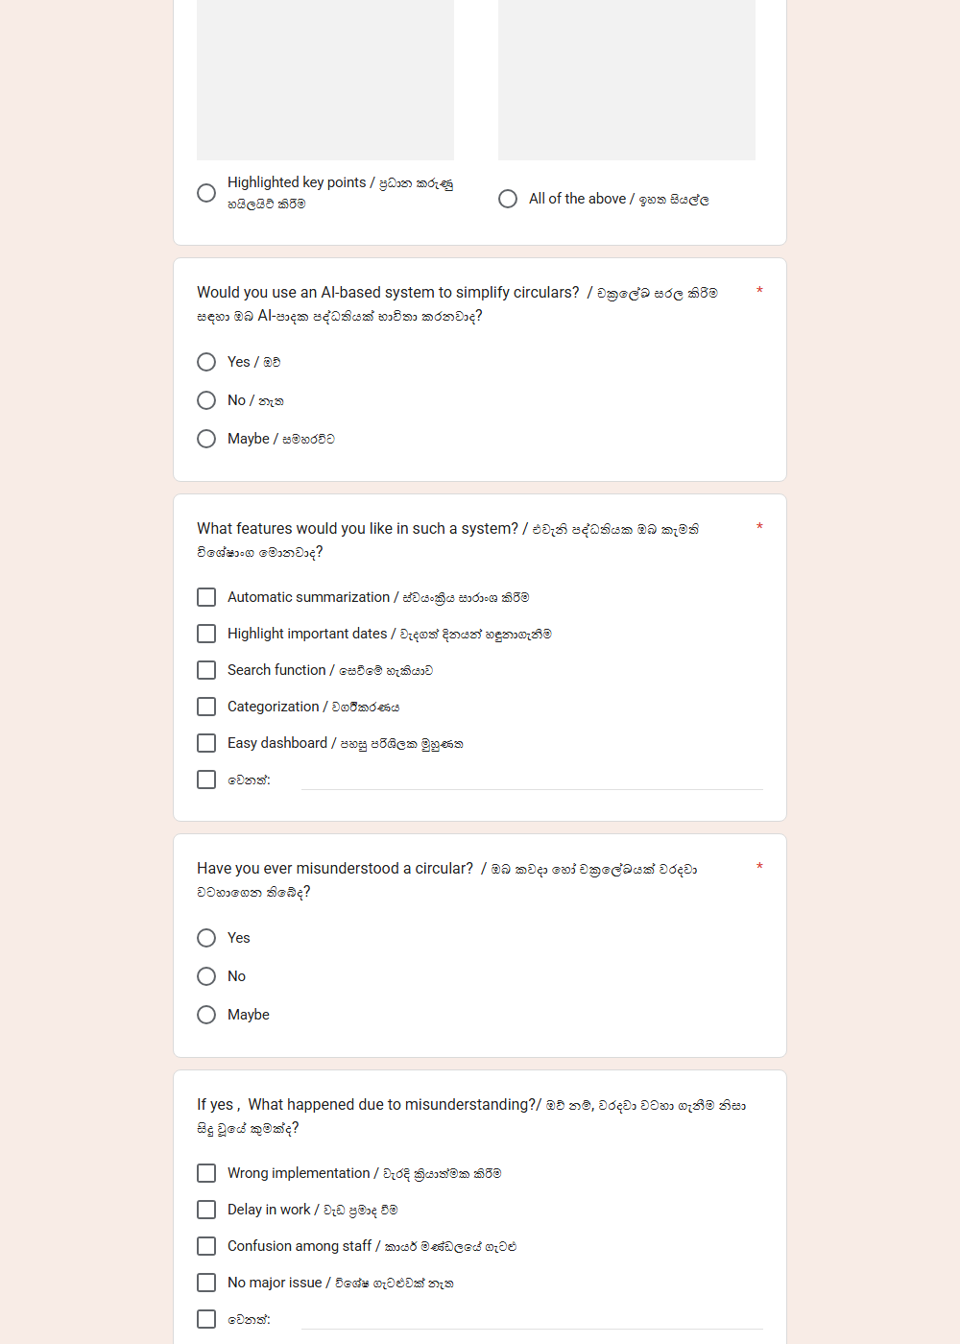
- Fig. 4. Google Forms Part 3: AI use, requested features, සහ misunderstanding impact.
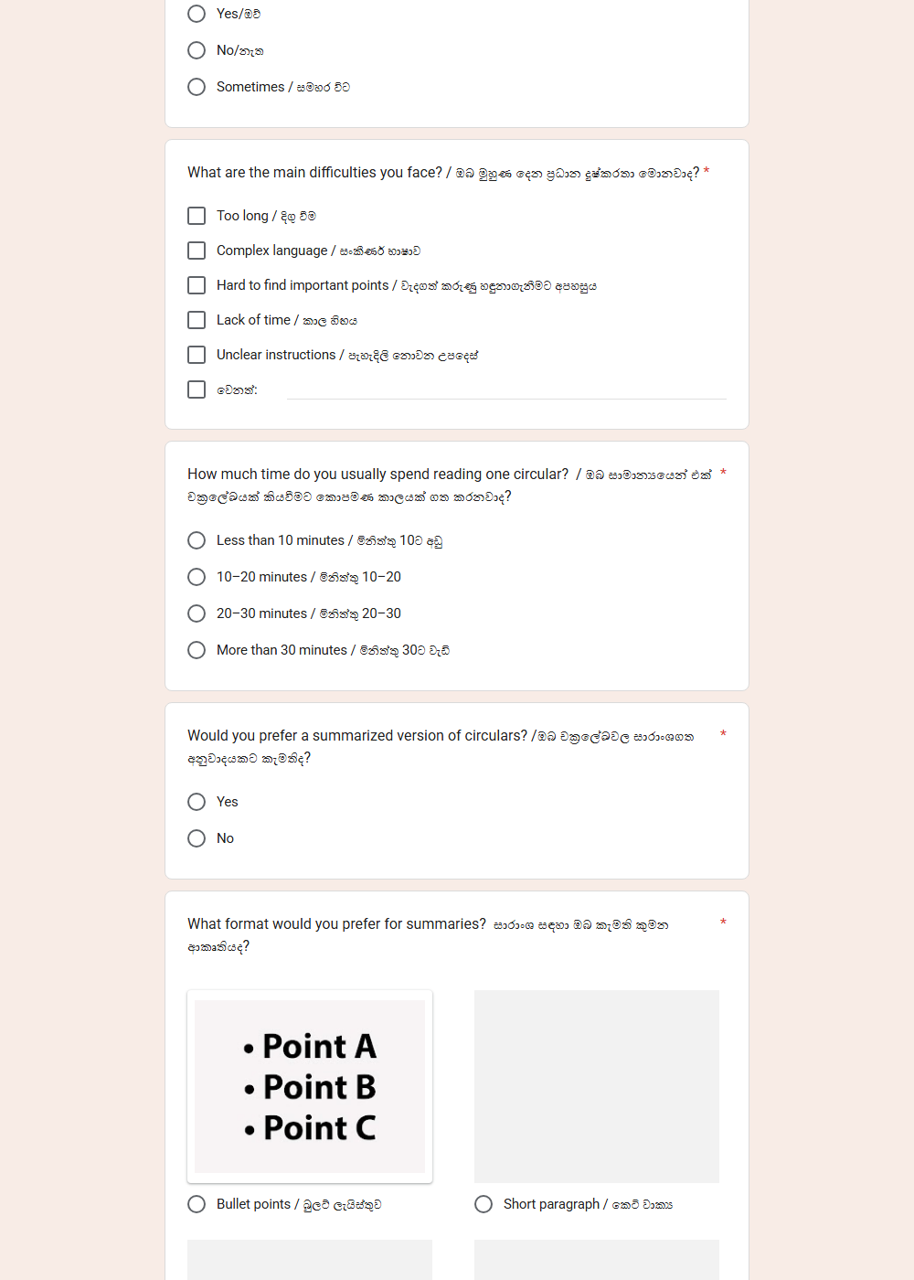
- Fig. 3. Google Forms Part 2: reading difficulties, time spent, සහ summary format.
සමීක්ෂණය UAT එක ප්‍රතිස්ථාපනය නොකරයි. එය requirement elicitation සාක්ෂියකි. නිර්මාණ implication තුනකි: (i) summary සහ NER මූලික product surface විය යුතුය; (ii) AI default cloud call එකක් නොවිය යුතුය, local Ollama විකල්පය privacy hesitation (68.3%) ආමන්ත්‍රණය කරයි; (iii) human review gate විශ්වාසය ගොඩනැගීමේ control එකකි, OCR දෝෂ පමණක් නොව staff accountability සඳහාද. Convenience sample (n=41) නිසා national generalisation නොකරයි.

IV. PROPOSED SYSTEM
EasyCircular ත්‍රිස්ථර distributed ගෘහනිර්මාණයක් (three-tier architecture) අනුගමනය කරයි (Fig. 5). Presentation tier: Next.js 14 frontend (port 3002). Application tier: Express.js REST API (port 4000), JWT authentication, PDF upload, MongoDB cache, rate limiting. AI tier: FastAPI microservice (port 5000), PDF parse, OCR, named entity recognition (NER), summarization, guardrails. Data tier: MongoDB (port 27017). Optional local LLM: Ollama llama3.2:3b privacy-conscious deployments සඳහා [5]. TABLE IV technology stack සහ තෝරා ගැනීමේ හේතු සාරාංශ කරයි.
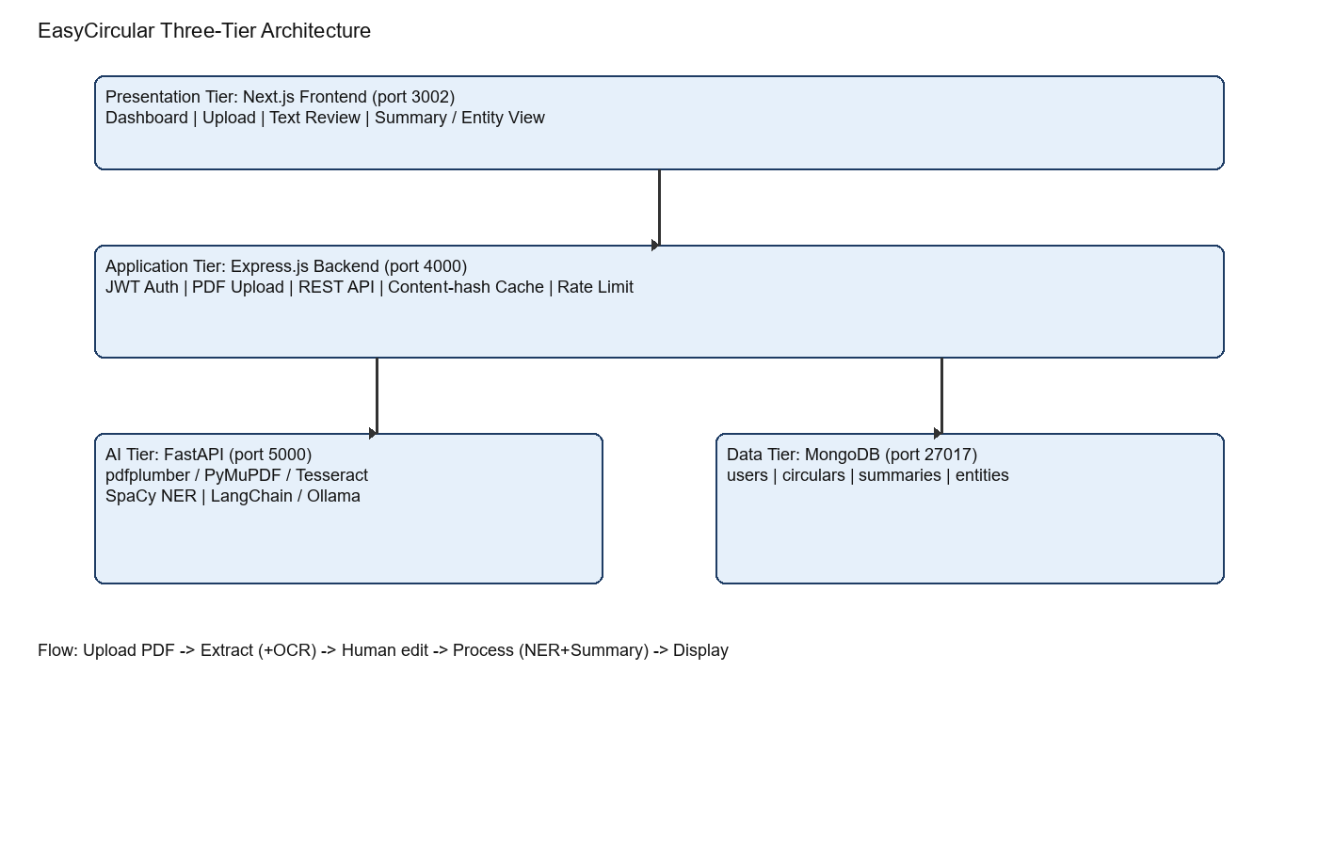
- Fig. 5. EasyCircular ත්‍රිස්ථර ගෘහනිර්මාණය: Frontend (:3002), Backend (:4000), AI service (:5000) සහ MongoDB.
- TABLE IV. EASYCIRCULAR TECHNOLOGY STACK
Layer | Technology | Note
Frontend | Next.js 14, TypeScript | port 3002
Backend | Express, JWT, Mongoose | port 4000
AI service | FastAPI, SpaCy, Tesseract | port 5000
Data | MongoDB 7 | port 27017
LLM (optional) | Ollama llama3.2:3b | local privacy
Workflow එක Upload, Extract, Review, Summarize යන පියවර හතරකි. පරිශීලකයා PDF එක upload කර extract text ක්‍රියාව execute කරයි. Scanned pages සඳහා OCR දිගු කාලය ගත කරයි. Review පියවරේ editor එකෙන් පෙළ සංස්කරණය කර Save edits කිරීමෙන් පසු Text is correct confirm කළ පසු පමණක් Generate summary බොත්තම සක්‍රිය වේ. මෙම human-in-the-loop gate එක OCR misreads සහ stamps වැනි දෝෂ summarization pipeline එකට ඇතුළු වීම අවසර නොදේ.
AI pipeline එක SpaCy NER මගින් entities (dates, organizations, legal references) highlight කර, LangChain map-reduce chain එකක් llama3.2:3b call කර structured summary (purpose, actions, deadlines) ජනනය කරයි. Guardrails මගින් සාරාංශයේ දින මුල් පෙළ සමඟ match වන බව verify කර, invented dates remove කර extractive fallback activate කරයි. නිරීක්ෂිත guardrail rejection rate ආසන්න වශයෙන් 15% විය. Content-hash caching නැවත process කිරීම ~114 ms තුළ සම්පූර්ණ කරයි. Fig. 6 workflow UI එකේ summary panel එක පෙන්වයි.
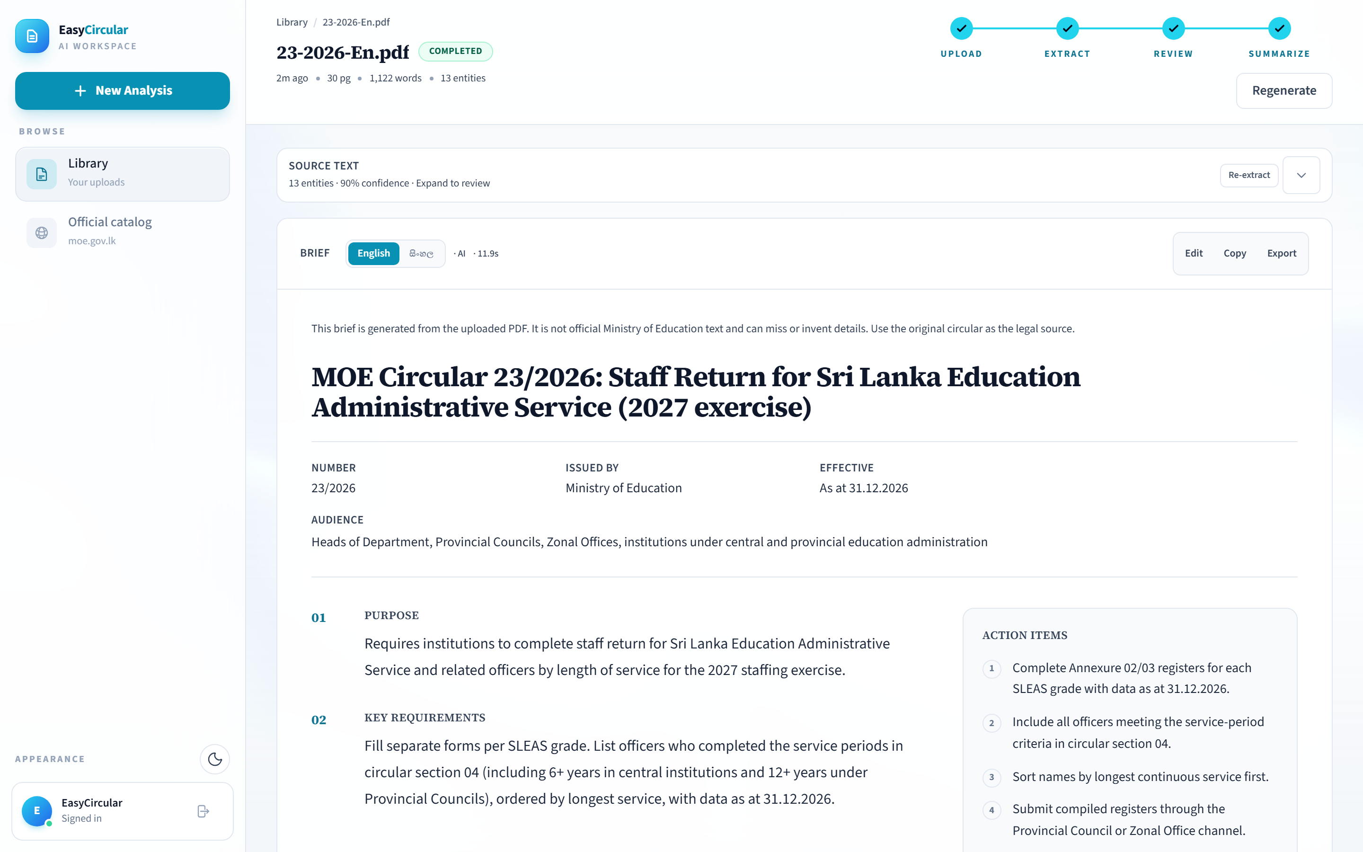
- Fig. 6. සාරාංශ panel: structured brief, entity highlights සහ export/translate tabs.
Functional requirements සමීක්ෂණයෙන් ව්‍යුත්පන්න විය: FR1 PDF upload; FR2 OCR extraction; FR3 human text edit; FR4 summary; FR5 entity highlighting; FR6 action items; FR7 circular list; FR8 MOE catalog import. Non-functional: JWT security, health checks, mobile UI, local Ollama privacy, Docker maintainability.
Pipeline එක Fig. 7 algorithm flowchart එකෙන් summarize වේ. (1) PDF ingest සහ magic-byte validation. (2) digital extract; scanned නම් Tesseract OCR. (3) user edit + Text is correct. (4) SpaCy NER + map-reduce summary. (5) date guardrail; fail නම් TextRank-style extractive fallback. (6) persist Circular, Entity, Summary in MongoDB සහ UI highlight. Domain model එක User, Circular, Summary, Entity associations මත පදනම් වේ (Fig. 8).
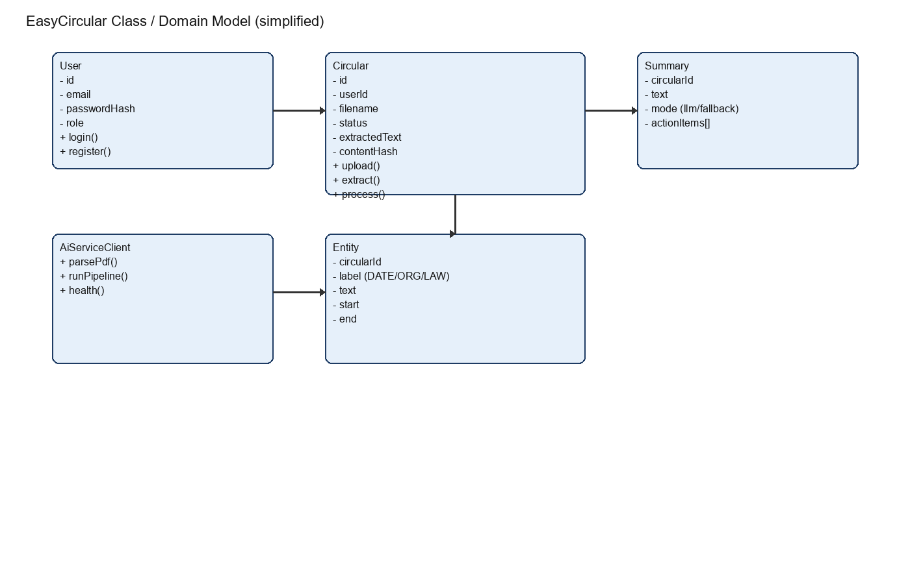
- Fig. 8. Domain model: User, Circular, Summary, Entity සහ AI service client.
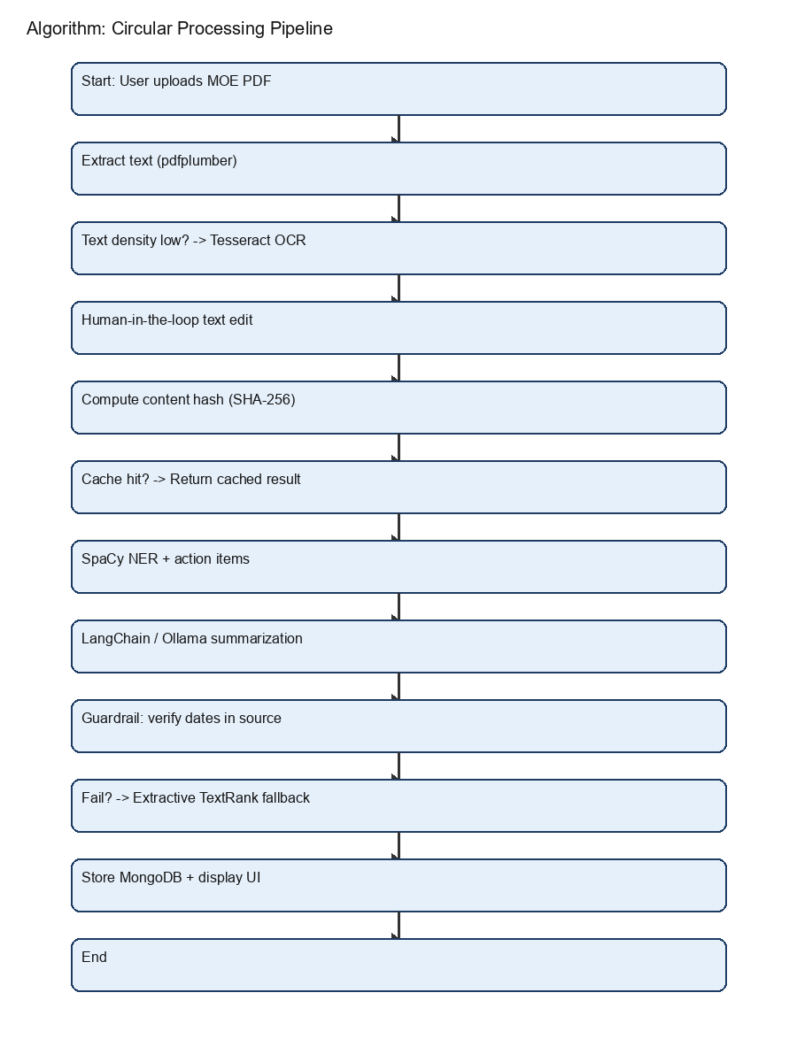
- Fig. 7. EasyCircular processing algorithm: ingest, OCR, human review, NER, guarded summarization, fallback.

V. EXPERIMENTS AND RESULTS
තක්සේරුව තුන් මානයකින් සමන්විත වේ: (i) යෙදවූ පද්ධතියේ මෙහෙයුම් සෞඛ්‍යය සහ pipeline කාර්ය සාධනය; (ii) මානව යොමු සාරාංශ සමඟ ROUGE; (iii) නියමු චක්‍රලේඛ සැකසුම් සහ සමීක්ෂණ සාක්ෂි. Docker Compose/local Windows stack එකේ ත්‍රිස්ථර deployment සමඟ ක්‍රියාත්මක වන විට සිදු කරන ලදී. Phase 1 verification AI service, backend (MongoDB + AI reachable) සහ frontend HTTP 200 සාර්ථක බව confirm කළේය. Phase 4 verification authenticated upload, extract, summarize MVP flow සම්පූර්ණ බව පෙන්වා දුන්නේය.
TABLE V කාර්ය සාධනය (performance) සාරාංශ කරයි: digital-born PDF pdfplumber extraction ~1.2 s; OCR-required scanned sample ~6.8 s per document; cold LLM call 8–15 s; cached re-process ~114 ms. මෙය human review ඇතුළත් පාසල් workflow එකට ප්‍රායෝගික acceptability පෙන්වයි. නිෂ්පාදන SLA එකක් ප්‍රකාශ නොකරන අතර මිනුම් staging පරිසරයකි.
- TABLE V. PIPELINE LATENCY ON STAGING STACK
Stage | Typical time
Digital PDF extract (pdfplumber) | ~1.2 s
OCR scanned sample | ~6.8 s
Cold LLM call | 8–15 s
Cached re-process | ~114 ms
සාරාංශ ගුණාත්මකභාවය recall-oriented understudy for gisting evaluation (ROUGE) [2] මගින් මනින ලදී. MOE circulars හයක් සඳහා human reference summaries සමඟ extractive/fallback mode එක compare කරන ලදී. බාහිර LLM යැපීම අවම කිරීමට fallback මාදිලිය ප්‍රධාන වාර්තාකරණයට තෝරා ගන්නා ලදී. TABLE VI circular-පාඩි F1 අගයන් දක්වයි. Macro අගයන් ROUGE-1 F1 = 0.414, ROUGE-2 F1 = 0.215, ROUGE-L F1 = 0.292. කෙටි කේන්ද්‍රගත චක්‍රලේඛවල ඉහළ අගයන් ලැබුණු අතර දිගු boilerplate ලේඛනවල bigram overlap අඩු විය. Fig. 9 සහ Fig. 10 bar charts මගින් ROUGE F1 සහ entity/action counts visualize කරයි.
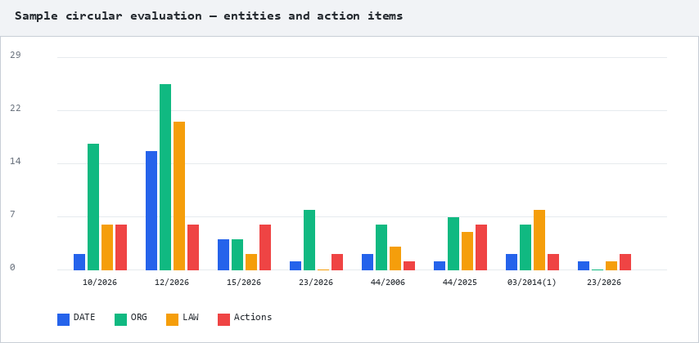
- Fig. 10. Sample circular evaluation: DATE, ORG, LAW entities සහ action items counts.
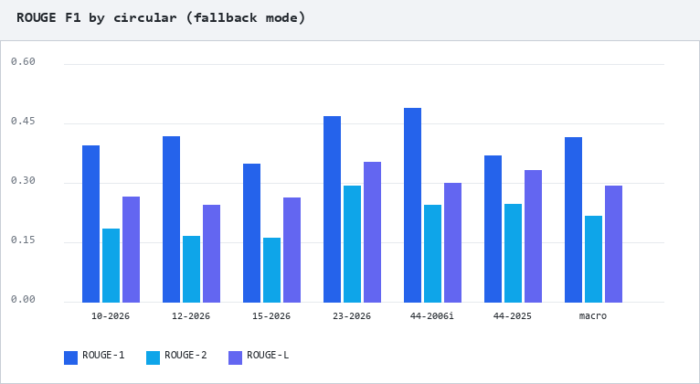
- Fig. 9. ROUGE F1 අගයන් circular-පාඩි වලින් (fallback mode): ROUGE-1, ROUGE-2 සහ ROUGE-L.
- TABLE VI. ROUGE F1 BY CIRCULAR (FALLBACK MODE)
Circular | R-1 | R-2 | R-L
10-2026 | 0.394 | 0.183 | 0.265
12-2026 | 0.416 | 0.166 | 0.243
15-2026 | 0.347 | 0.160 | 0.263
23-2026 | 0.467 | 0.292 | 0.352
44-2006i | 0.489 | 0.243 | 0.298
44-2025 | 0.369 | 0.245 | 0.332
Macro | 0.414 | 0.215 | 0.292
LLM මාදිලිය fluency වැඩි කරන නමුත් invented dates නිසා guardrails ~15% ප්‍රතික්ෂේප කරයි. Fallback මාදිලිය hallucination අවදානම අඩු කරන නමුත් සාරාංශය තරමක් දිගු විය හැක. නිර්දේශිත හැසිරීම LLM default ලෙස තබා guardrail අසාර්ථක වූ විට fallback වීමයි. TABLE VII ස්වයංක්‍රීය පරීක්ෂණ: backend unit 13/13, Selenium IDE UI 4/4, functional 10/10. සම්පූර්ණයෙන් 35/35 pass. School staff UAT තවම සම්පූර්ණ නොවූ බව සීමාවක් ලෙස සටහන් කර ඇත. නියැදි ප්‍රමාණය හයකි; යොමු සාරාංශ තනි annotator එකකි. Macro F1 අභ්‍යන්තර baseline එකක් ලෙස අර්ථකථනය කළ යුතුය.
- TABLE VII. AUTOMATED TEST SUMMARY
Suite | Cases | Pass
Backend unit tests | 13 | 13
Selenium IDE UI | 4 | 4
Functional tests | 10 | 10
Total | 35 | 35
Threats to validity. Construct: ROUGE n-gram overlap fluency හෝ legal correctness මනින්නේ නැත. Internal: fallback mode LLM variance අඩු කරන නමුත් abstractive quality underestimate කළ හැක. External: circular n=6 සහ survey n=41 convenience sample එකකි. Conclusion: school UAT නොමැති නිසා field usefulness තවමත් claimed නොකරයි. මෙම සීමාවන් අවංකව වාර්තා කිරීම ශාස්ත්‍රීය අවංකභාවයට අනුකූලය.

VI. CONCLUSION
මෙම පත්‍රය ශ්‍රී ලංකා අධ්‍යාපන අමාත්‍යාංශ (MOE) චක්‍රලේඛ PDF අවබෝධයේ භාරය අඩු කිරීමට EasyCircular නම් purpose-built, human-in-the-loop AI වෙබ් පද්ධතියක් ඉදිරිපත් කළේය. ත්‍රිස්ථර ගෘහනිර්මාණය (Next.js, Express, FastAPI, MongoDB) මත PDF upload, ත්‍රිභාෂික OCR, අනිවාර්ය පෙළ සමාලෝචනය, SpaCy NER, map-reduce summarization සහ date guardrails එකම workflow එකකින් ඒකාබද්ධ වේ. මුල් PDF එක නීතිමය මූලාශ්‍රය ලෙස පවතින අතර සාරාංශය assistive shortcut එකක් පමණි.
Research questions වෙත ප්‍රතිචාර. RQ1: purpose-built වෙබ් පද්ධතියක් ත්‍රිස්ථර microservices සහ Upload, Extract, Review, Summarize කාර්යප්‍රවාහය මගින් නිර්මාණය කළ හැකි බව පෙන්වන ලදී. RQ2: human review gate සහ date guardrails (නිරීක්ෂිත rejection ≈ 15%) මගින් invented dates අවම කර, අසාර්ථක විට extractive fallback activate කරයි. RQ3: Google Forms සමීක්ෂණය (n=41) සහ ROUGE/ස්වයංක්‍රීය පරීක්ෂණ මගින් අවශ්‍යතා සහ තාක්ෂණික ගුණාත්මකභාවය තක්සේරු කළ හැකි බව පෙන්වන ලදී.
Stakeholder evidence. Respondents 97.6% සාරාංශයක් අවශ්‍ය බවත්, 78% entity highlighting ප්‍රයෝජනවත් බවත්, 78% efficiency gain අපේක්ෂා කරන බවත් පැවසූහ. එහෙත් 68.3% AI භාවිතයට සෘජුව willing නොවූ අතර privacy concerns n=17 උපුටා දැක්වීය. එබැවින් local Ollama විකල්පය සහ mandatory Text is correct gate නිර්මාණයේ මධ්‍යස්ථානය විය. Too long (n=21) ප්‍රධාන කියවීමේ බාධකය ලෙස හඳුනා ගැනීම extractive compression සඳහා empirical backing ලබා දෙයි.
Evaluation summary. Staging stack එකේ digital extract ≈ 1.2 s, OCR ≈ 6.8 s, cold LLM 8–15 s, cached re-process ≈ 114 ms විය. Fallback mode ROUGE macro F1 අගයන් 0.414 / 0.215 / 0.292 (n=6 circulars). Automated tests 35/35 pass (backend 13, Selenium 4, functional 10). Phase 1/4 exit gates සෞඛ්‍යය සහ MVP flow තහවුරු කළේය. මෙම ලකුණු අභ්‍යන්තර baseline එකක් ලෙස අර්ථකථනය කළ යුතුය; නීතිමය correctness හෝ production SLA එකක් ප්‍රකාශ නොකරයි.
Contributions තුන් මට්ටමකින් සාරාංශ කළ හැක. Domain: MOE circulars සඳහා self-hostable, human-in-the-loop AI ප්‍රවේශයක්. Method: OCR, NER, guarded summarization සහ reproducible evaluation එකම artefact එකක ඒකාබද්ධ කිරීම. Practice: privacy-aware local LLM සහ review gate මගින් generic chatbot adoption බාධකවලට ප්‍රායෝගික ප්‍රතිචාරයක්. ප්‍රායෝගික බලපෑම විදුහල්පතිවරුන්ට සහ ගුරුවරුන්ට deadlines සහ actions ඉක්මනින් දැකීමට උපකාරී විය හැක, නමුත් එය තවමත් විභවීයය.
Limitations අවංකව පිළිගත යුතුය. Sinhala/Tamil NER පූර්ණ නොවේ; English SpaCy labels ප්‍රධානය. School staff UAT අසම්පූර්ණය. ROUGE n=6 සහ තනි annotator; fallback mode abstractive fluency underestimate කළ හැක. Survey n=41 convenience sample එකකි. එබැවින් field usefulness හෝ national generalisation claim නොකරයි.
Future work. (1) full Sinhala/Tamil NER models සහ bilingual UI. (2) school administrators සමඟ extended UAT සහ longitudinal usage logs. (3) විශාල circular set එකක් මත ROUGE සහ human ratings. (4) batch upload සහ admin analytics. (5) production deployment with uptime monitoring සහ hardened secrets. (6) guardrail rules විස්තීරණය (topic consistency, circular-number checks). මෙම පියවර Phase 5 validation සිට Phase 6 enhancement දක්වා දිගු කරයි.

REFERENCES
[1] T. M. Ngo, Q. N. Nguyen, and T. D. Nguyen, "A two-phase framework for automated information extraction from curriculum vitae," in Proc. RIVF, 2023, pp. 153–158.
[2] C.-Y. Lin, "ROUGE: A package for automatic evaluation of summaries," in Text Summarization Branches Out. Barcelona: ACL, 2004, pp. 74–81.
[3] A. Vaswani et al., "Attention is all you need," in Proc. NeurIPS, 2017, pp. 5998–6008.
[4] M. Honnibal and I. Montani, "spaCy 2: Natural language understanding with Bloom embeddings, convolutional neural networks and incremental parsing," 2017. [Online]. Available: https://spacy.io
[5] Ministry of Education Sri Lanka, "Official circulars portal," 2026. [Online]. Available: https://moe.gov.lk/en/circulars/
[6] P. M. Nadkarni, L. Ohno-Machado, and W. W. Chapman, "Natural language processing: An introduction," J. Amer. Medical Informatics Assoc., vol. 18, no. 5, pp. 544–551, 2011.
[7] D. Vukadin, A. S. Kurdija, G. Delač, and M. Šilić, "Information extraction from free-form CV documents in multiple languages," IEEE Access, vol. 9, pp. 84559–84575, 2021.
[8] S. Sarawagi, "Information extraction," Found. Trends Databases, vol. 1, pp. 261–377, 2008.
[9] A. K. Sinha, M. K. A. Akhtar, and A. Kumar, "Resume screening using natural language processing and machine learning: A systematic review," in Proc. ICMLIP, 2020, pp. 207–214.
[10] OpenAI, "ChatGPT (GPT-4)," 2024. [Online]. Available: https://chat.openai.com
[11] S. Zu and X. Wang, "Resume information extraction with a novel text block segmentation algorithm," Int. J. Nat. Lang. Comput., vol. 8, pp. 29–48, 2019.
[12] G. G. M. P. Kusumsiri, "EasyCircular: AI web system for MOE circular summarization," BSc thesis, Univ. Bedfordshire, 2026.

